19 декабря в библиотеке-филиале №6 прошла презентация книги «Антология поэзии Приморского края. На переломе эпох». Презентация стала ярким событием в рамках краевого проекта «Как пройти в библиотеку?». Участники мероприятия узнали историю создания антологии и её составителях – известных литераторах Александре Лобычеве и Раисе Мороз. Особую атмосферу создало живое звучание поэзии в проникновенном исполнении сотрудников библиотеки и волонтера волонтерского центра «Поколение Readers». А записанные голоса самих авторов позволили услышать строки именно так, как они были задуманы, добавив мероприятию особую интонацию. Многие произведения из сборника вдохновили приморских композиторов на создание прекрасных песен, что лишний раз подчёркивает глубокую связь между различными видами искусства. Мероприятие закончилось оживленным обсуждением, где каждый мог высказать своё мнение о книге и поделиться впечатлениями.
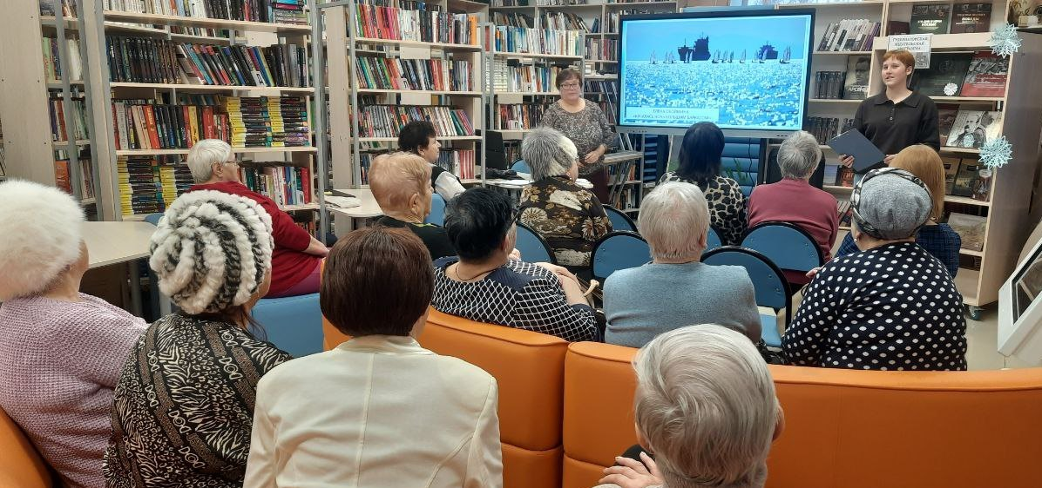
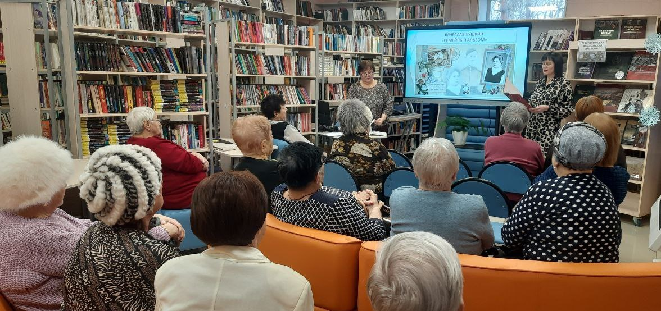

Центральная библиотека приняла участие в краевой акции для подростков «Шаг к исполнению желания», посвященной книгам о детях и подростках с ограниченными возможностями здоровья.
Для участия в акции учащимся 6А класса МБОУ «СОШ № 2» было предложено прослушать рассказ Л. Кассиля «Держись, капитан!» и принять участие в его обсуждении.
Рассказ показался ребятам очень интересным и никого не оставил равнодушным. Герои рассказа – обычные подростки, которые приехали в больницу навестить капитана своей футбольной команды, попавшего в плен, когда немцы захватили их село. Несмотря на ампутацию ноги после ранения, Гриша сохраняет силу духа и любовь к жизни.
Ребята очень живо участвовали в обсуждении рассказа, сопереживали Грише и единогласно сошлись во мнении, что нужно всегда оставаться людьми. Ведь высшее назначение человека – любить и сострадать. Относиться к людям так, как хотим, чтобы относились к нам. Быть внимательными и тактичными по отношению к детям и подросткам с ограниченными возможностями здоровья.
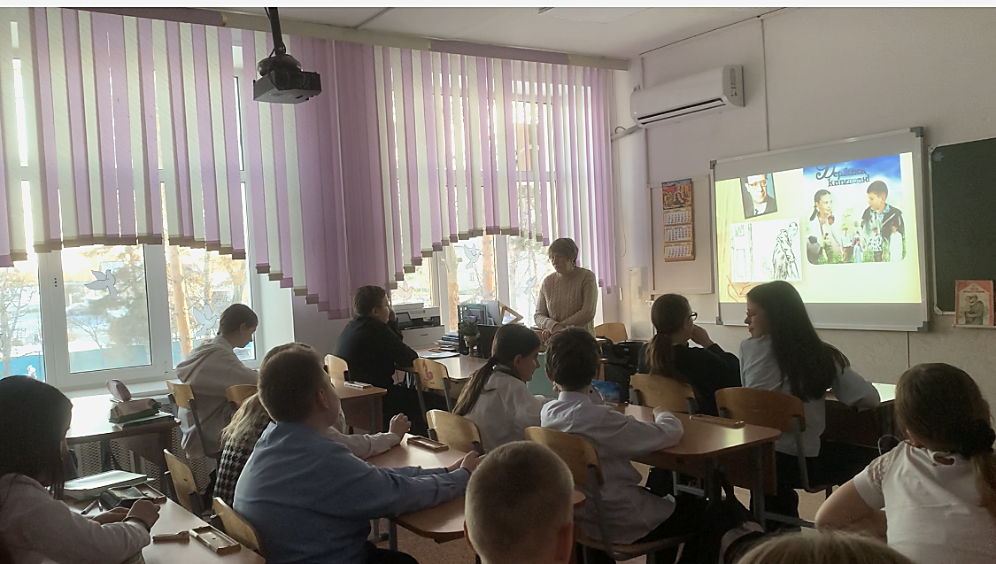

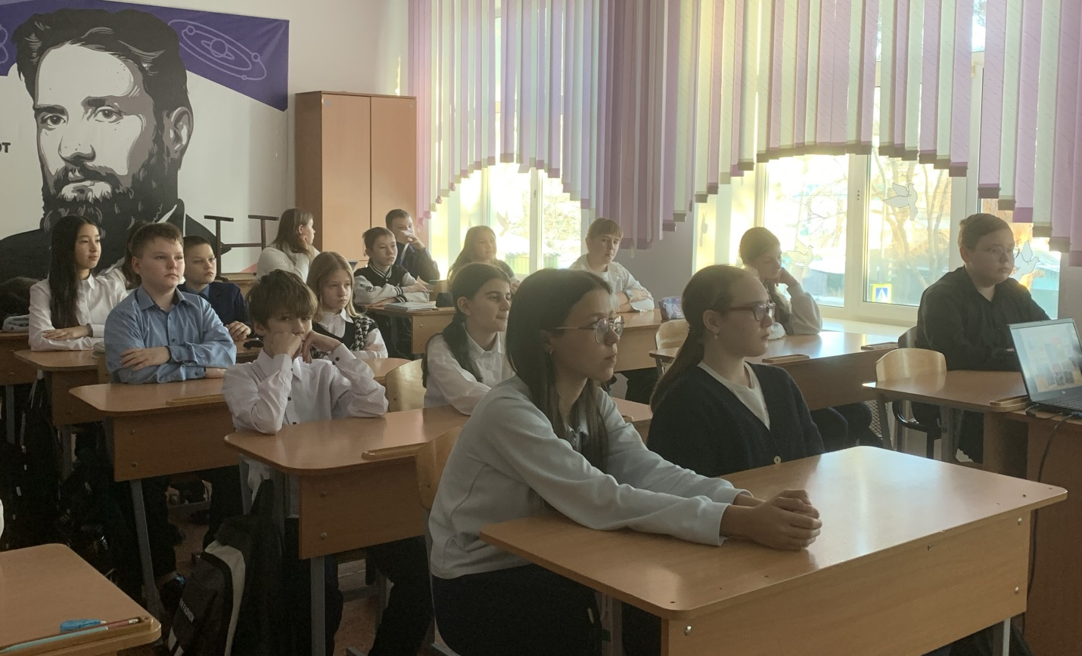

19 декабря в Центральной библиотеке прошли литературные читки рассказа О. Генри «Дары Волхвов». Участники читок познакомились с творчеством и интересными фактами из жизни мастера короткого рассказа – Уильяма Сидни Портера, известного под псевдонимом О. Генри. После прочтения рассказа присутствующие на мероприятии высказали вслух свои мысли не только по отношению к рассказу, но к творчеству О. Генри.
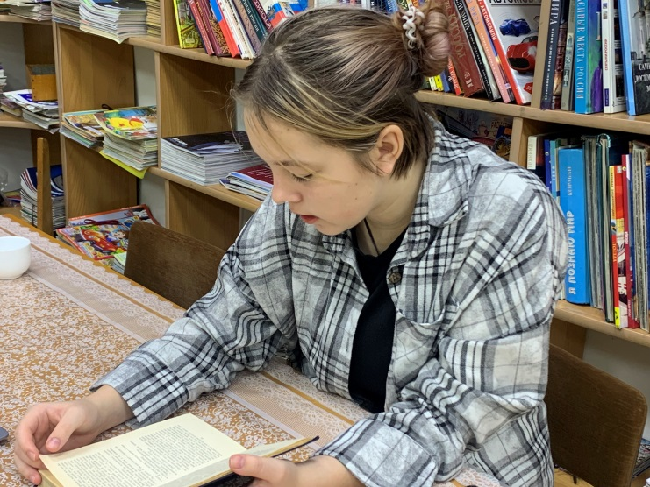
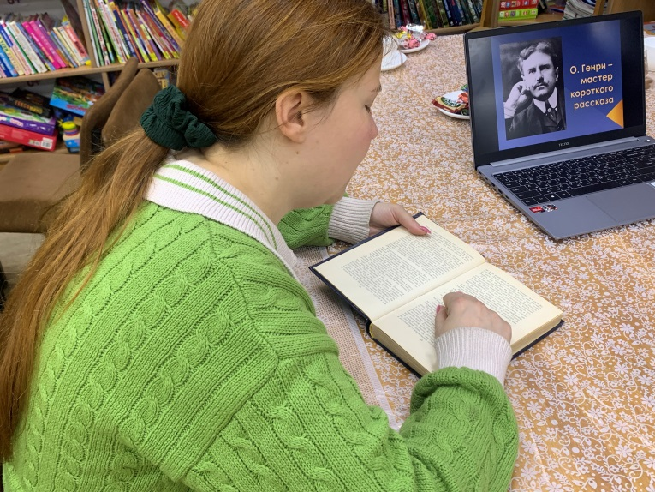

В Центральной библиотеке состоялся литературный час «А мне судьбой даровано немало…», посвященный 75-летию со дня рождения Елены Александровны Муковозовой. Ученики 4-го класса Лицея узнали о жизни и творчестве приморской писательницы из города Владивосток. Особое внимание было уделено ее книгам для детей, пронизанным морской тематикой. Юные читатели прослушали аудиозапись увлекательных стихотворений в исполнении автора и рассказами, наполненными атмосферой моря, кораблей и приключений.
Мероприятие прошло познавательно и интересно, оставив яркие впечатления у юных слушателей. В подарок от библиотеки ребята получили закладки с рекомендацией к прочтению произведений Елены Муковозовой.
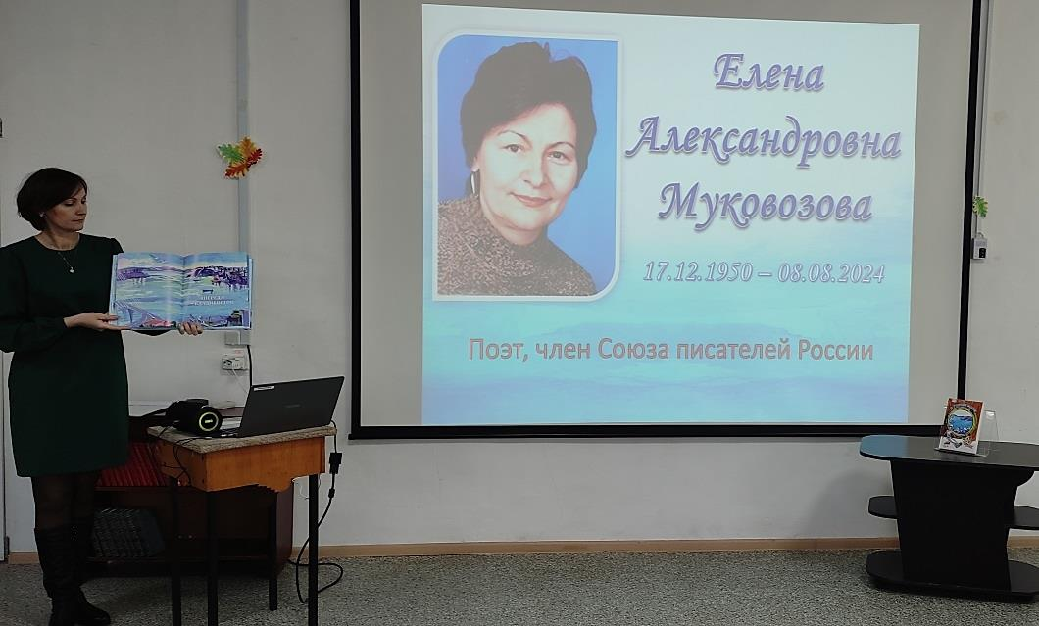

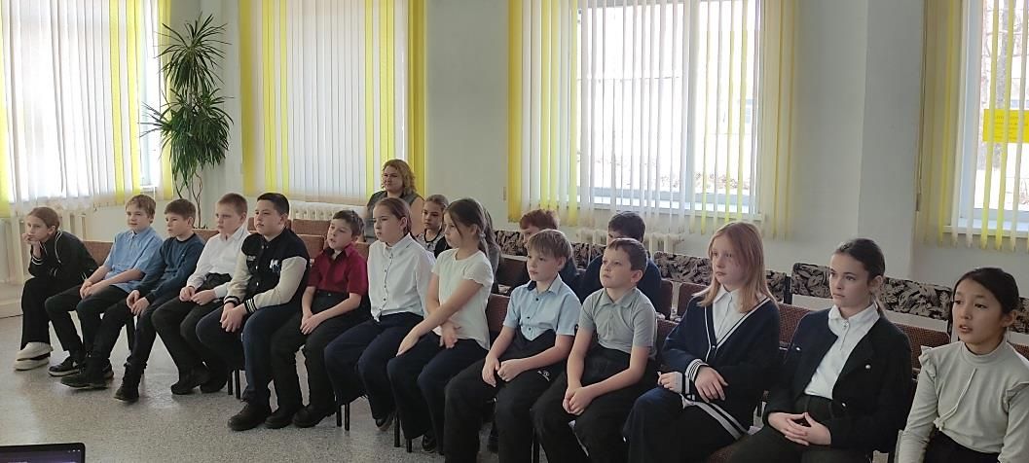

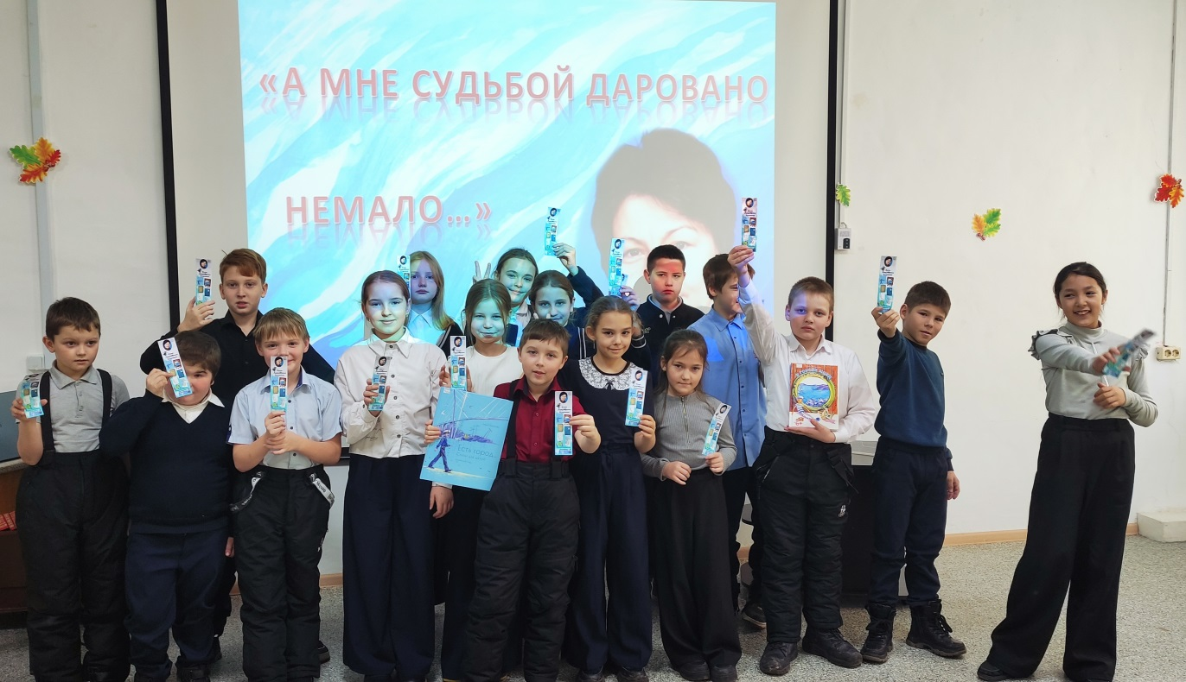
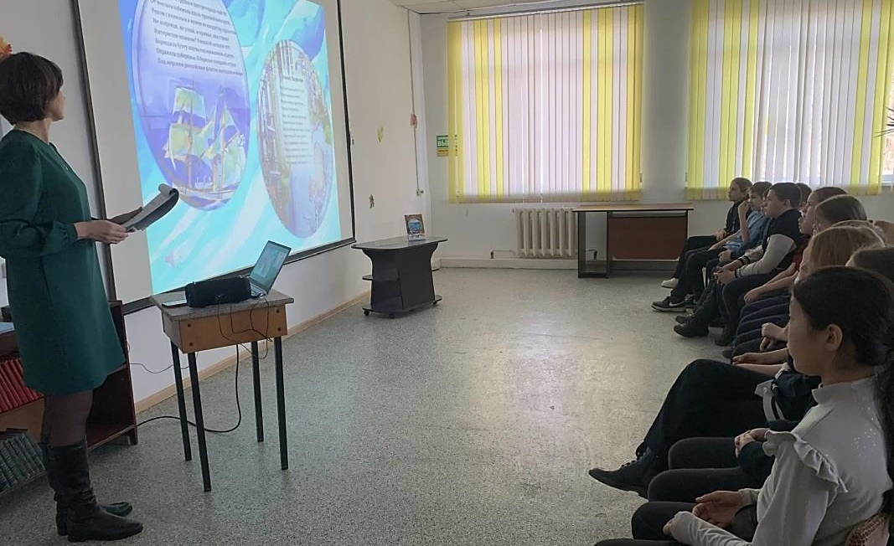

«Удэгейская легенда» – первый на Дальнем Востоке национальный парк, созданный с целью сохранения уникальной уссурийской тайги, традиционного уклада жизни малочисленного народа иманской группы удэге и развития экотуризма.
Работник библиотеки встретились с учащимися 4-го класса школы №6», для того, чтобы познакомить их с достопримечательностями «Удэгейской легенды», которых на территории парка великое множество.
Так, например, скальные обнажения «Старик и баба Бохо» – расположенные у въезда в парк, по рассказам старожилов, использовалось для проведения культовых обрядов и ритуалов. Одной из загадок «Орочонского Бога», который представляет собой скалу, торчащую прямо из прозрачной горной реки является то, что он постоянно меняет свои очертания. Река Арму самая чистая и самая холодная река Приморского края.
Ребята посмотрели видеоролики о «Лаулинском прижиме», месте слияния рек Арму и Большой Уссурки и другие.
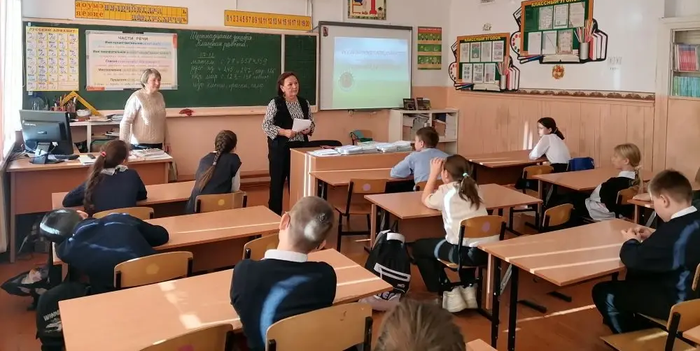

В современном мире важно с самого детства понимать, откуда берутся деньги, как их правильно тратить и копить. Именно этому была посвящена обучающая игра «Мой бюджет – мои возможности». Гостями библиотеки-филиала №6 стали воспитанники СМФЦ «Надежда». Ребята погрузились в мир финансовой грамотности через увлекательную игру, где в простой и доступной форме учились не только экономить деньги, но и беречь природные ресурсы, планируя покупки так, чтобы избегать лишних трат и отходов. Навыки финансовой грамотности – это не просто умение считать деньги. Это основа будущей самостоятельности, уверенности в себе и ответственности за будущее нашей планеты.
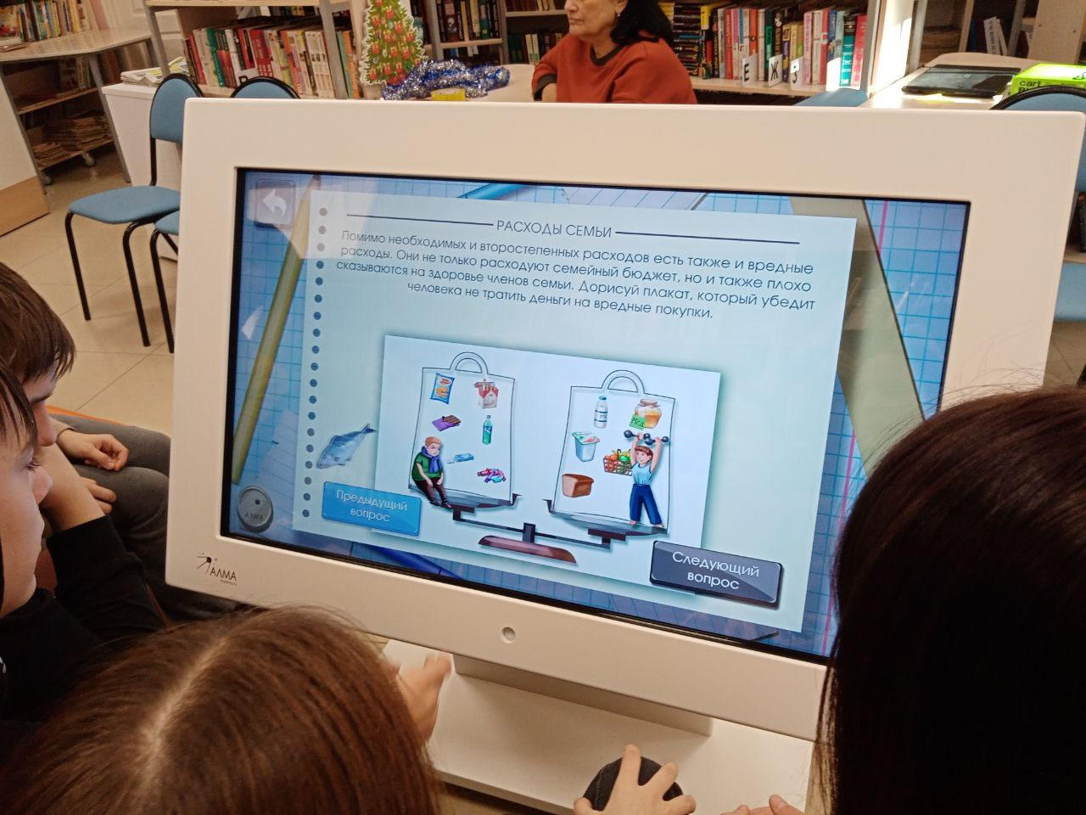
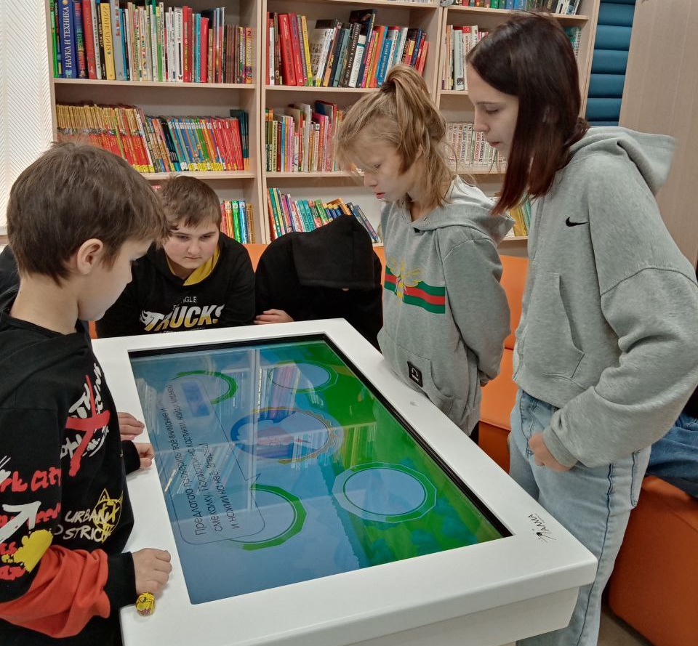
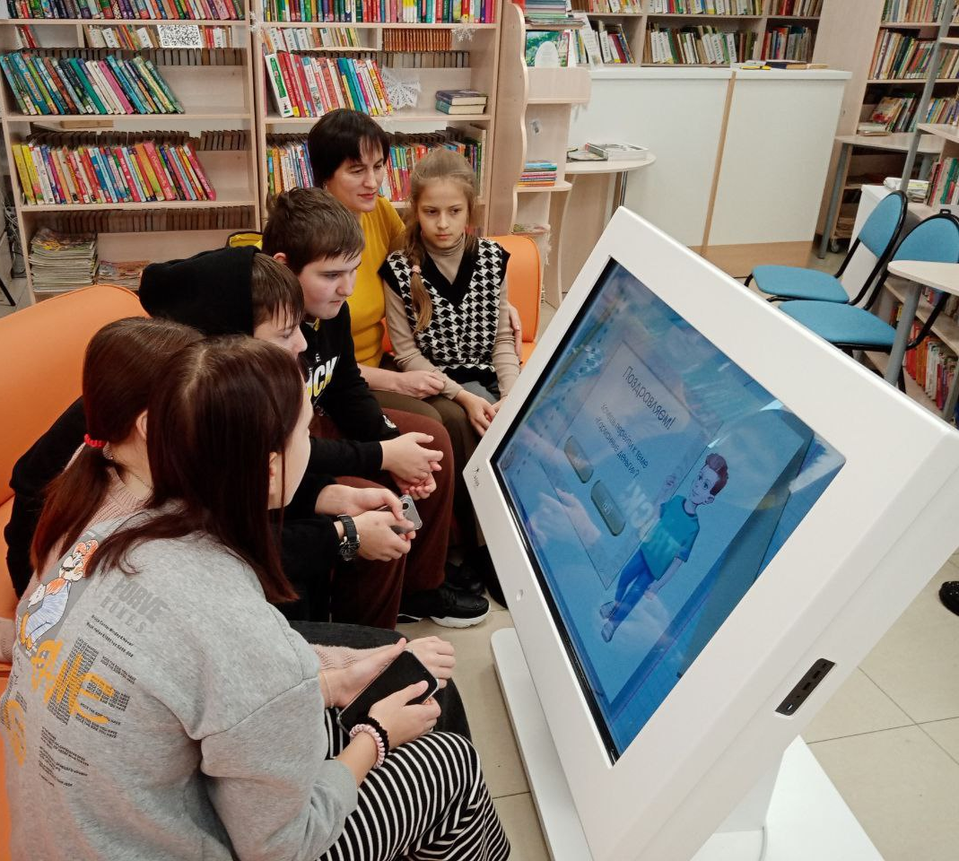

К 160-летию со дня рождения выдающегося писателя Джозефа Редьярда Киплинга, которое отмечается в 2025 году, Центральная библиотека организовала мероприятие "Сказки просто так". В рамках беседы и викторины юные читатели познакомились с творчеством лауреата Нобелевской премии, автора множества добрых и поучительных сказок, включая «Откуда у верблюда горб», «Слонёнок» и «Рикки-Тикки-Тави». Прослушав сказку «Как было написано первое письмо», ребята осознали, насколько значимым открытием для человечества стало умение писать.

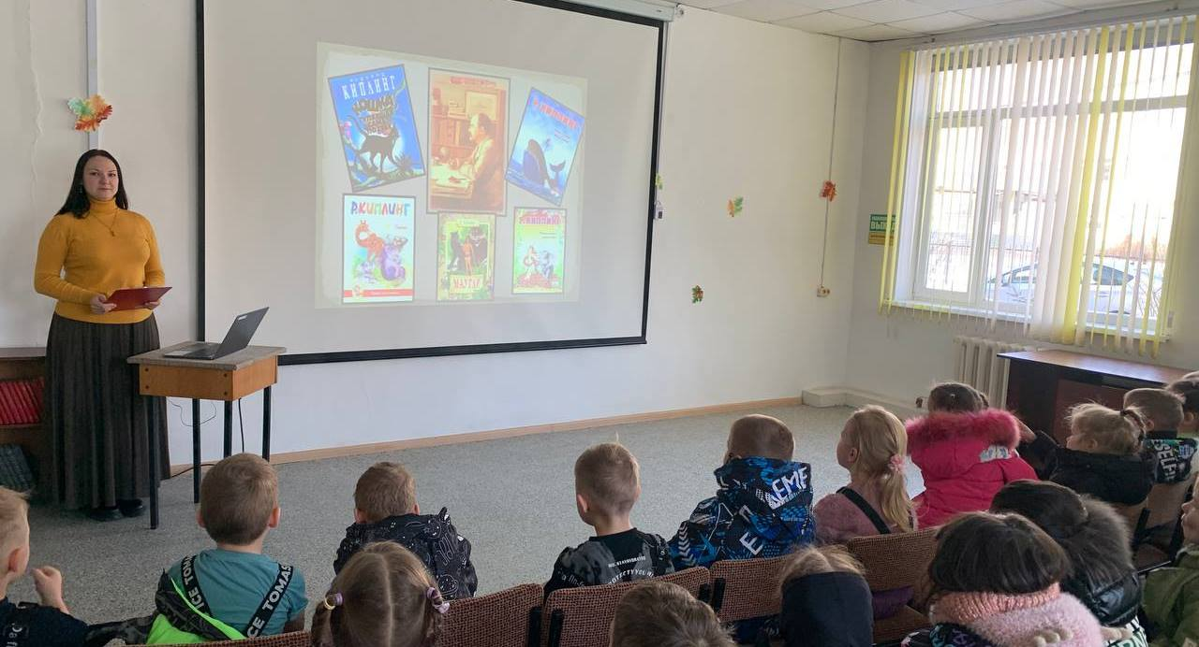
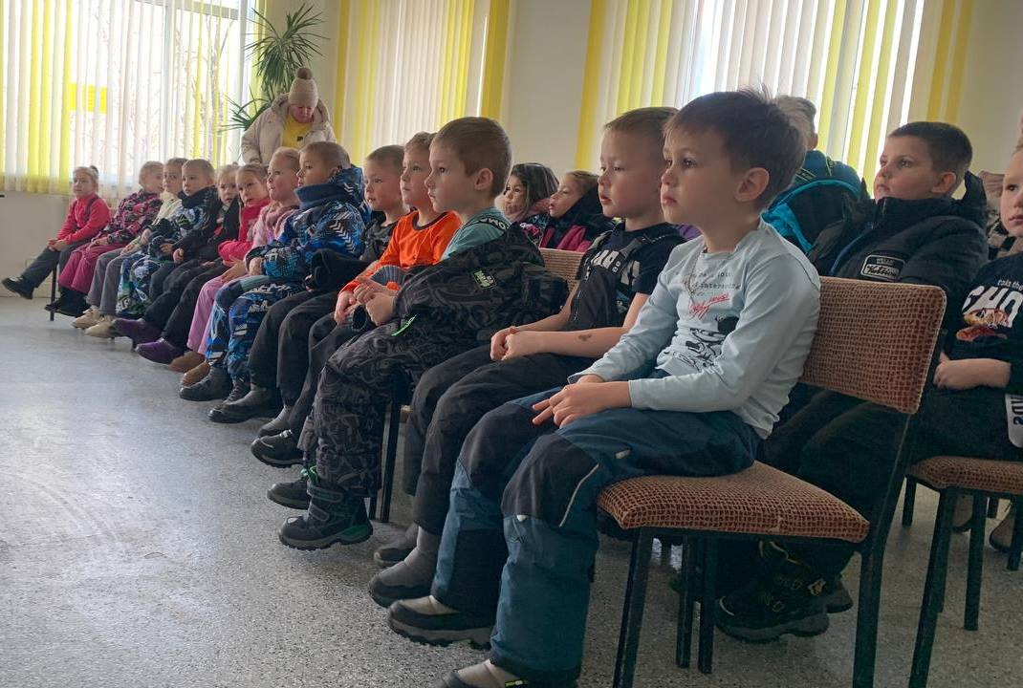
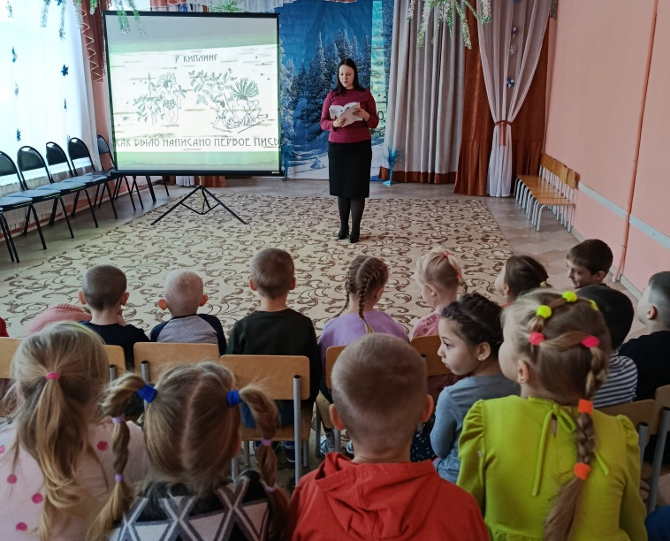

Фонд библиотеки-филиала №6 пополнился замечательными изданиями, благодаря акции «Подари книгу библиотеке», прошедшей в 3 классе школы №3 под руководством Железняк Г.А. Эти книги станут ценным вкладом и обязательно найдут своего благодарного читателя!
